

Отчет по практической работе №15
Дисциплина: Windows

Выполнили:
студенты группы 2ИСП9-51
- Новиков Д. А.
- Паевский М. Д.

Москва, 2025
Тема: Знакомство с совместимостью программного обеспечения.
Задание 1:
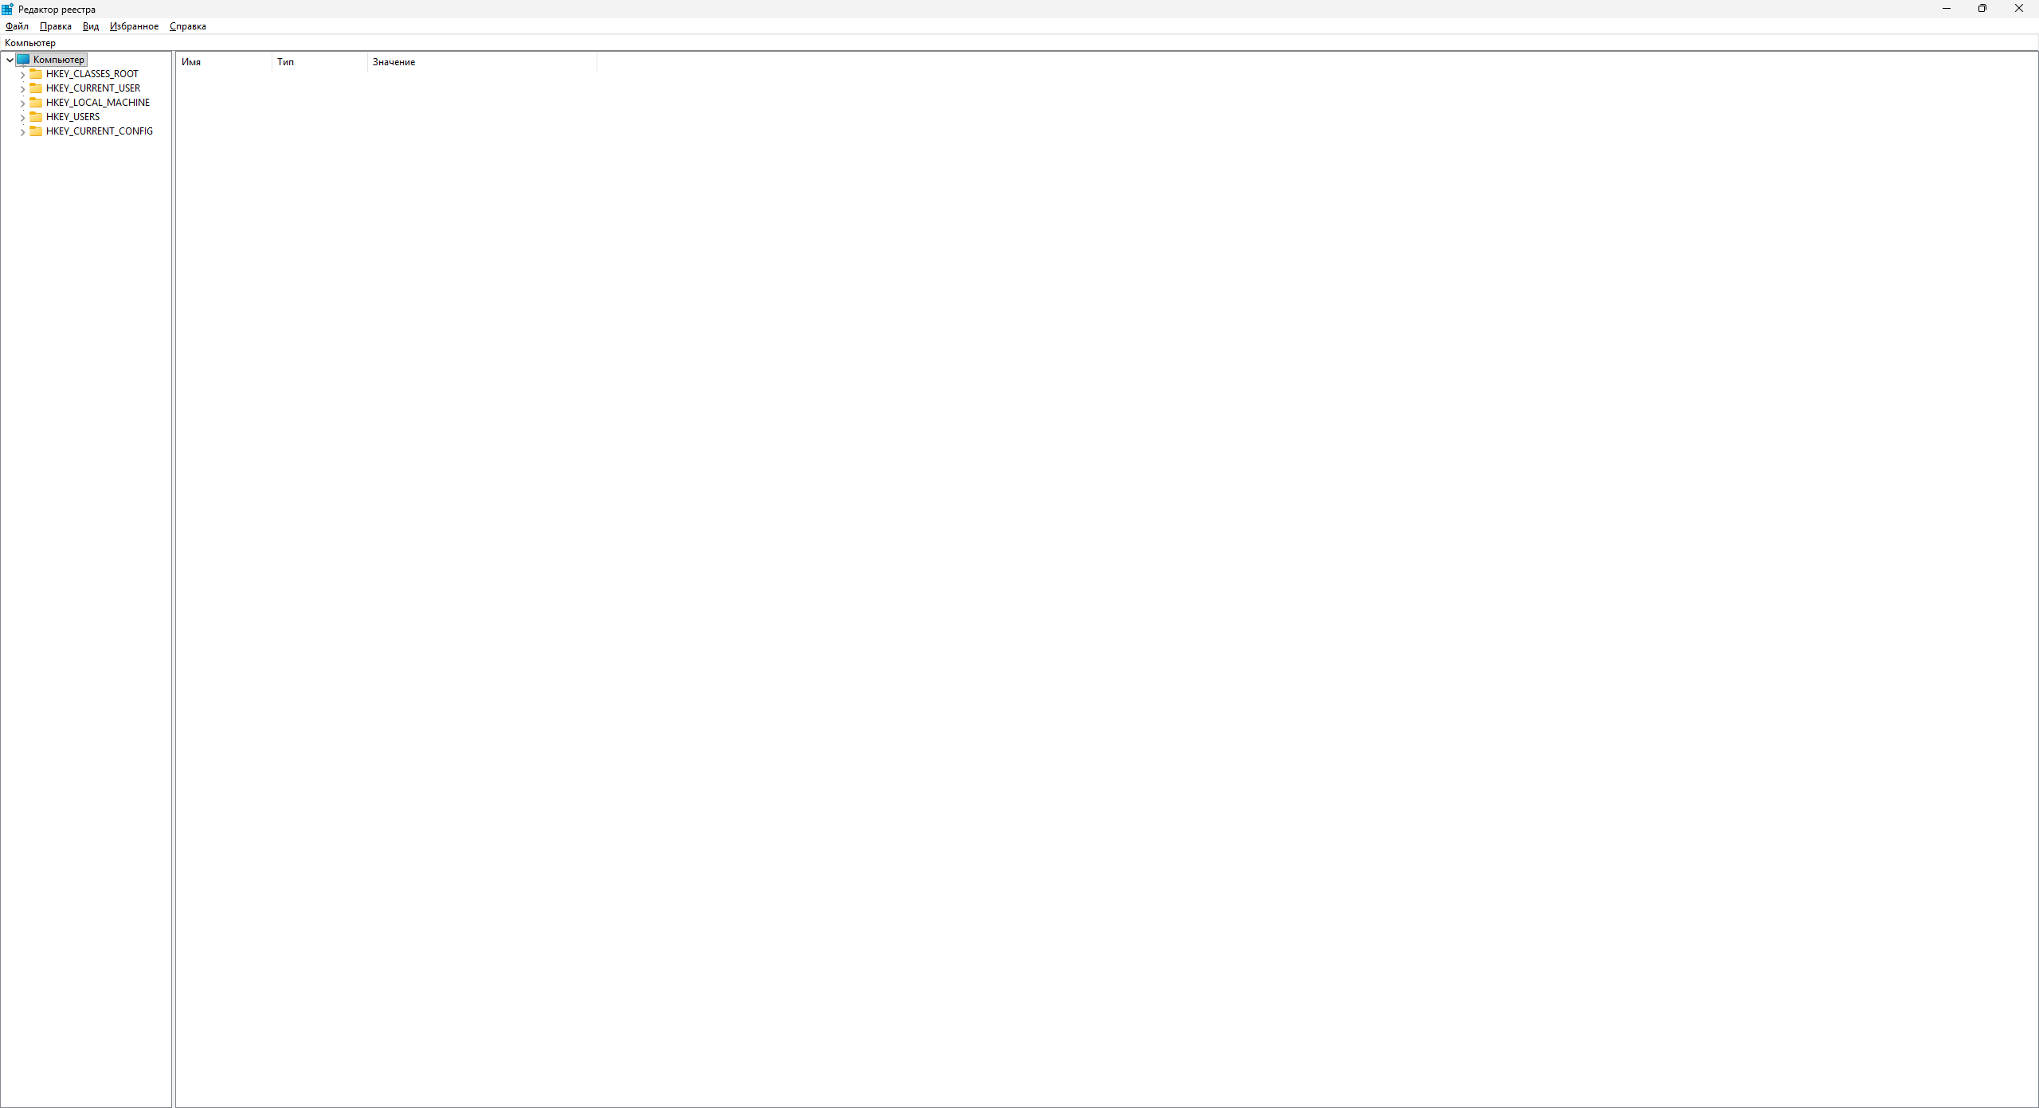
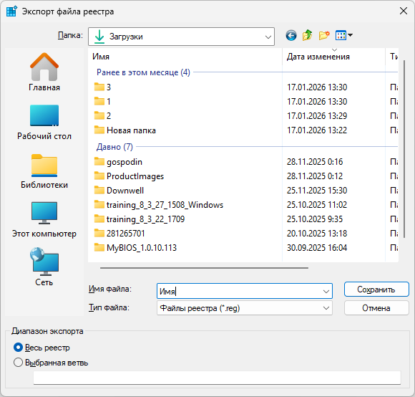
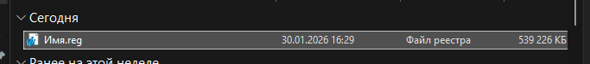
Задание 2:
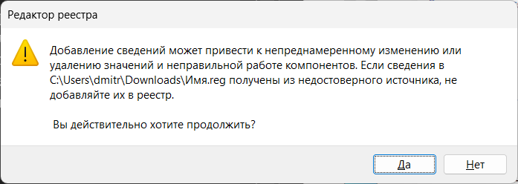
Задание 3:
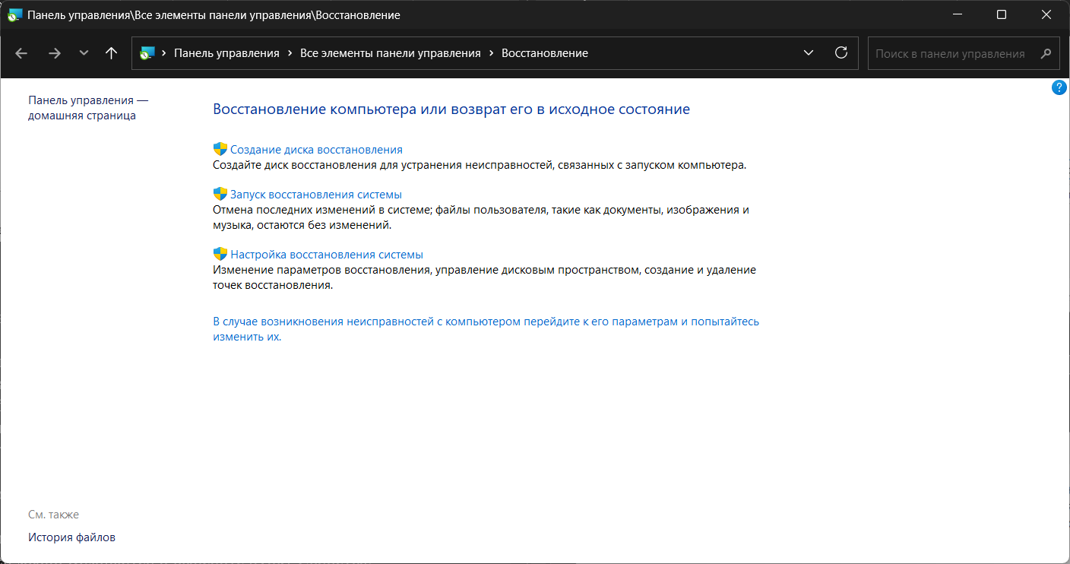
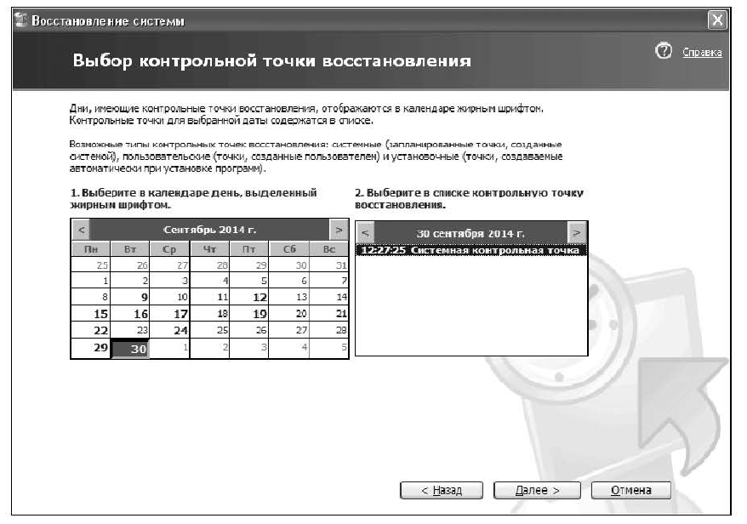
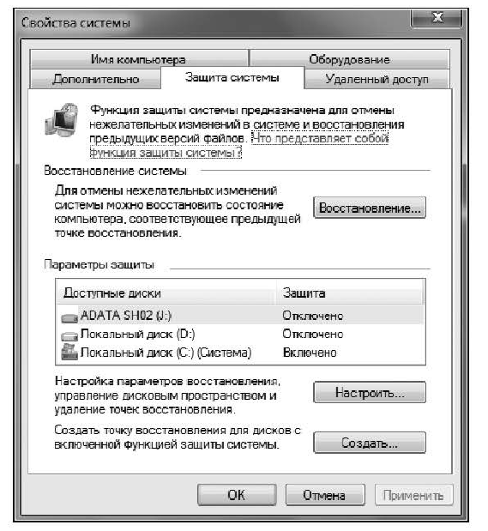
Задание 4:
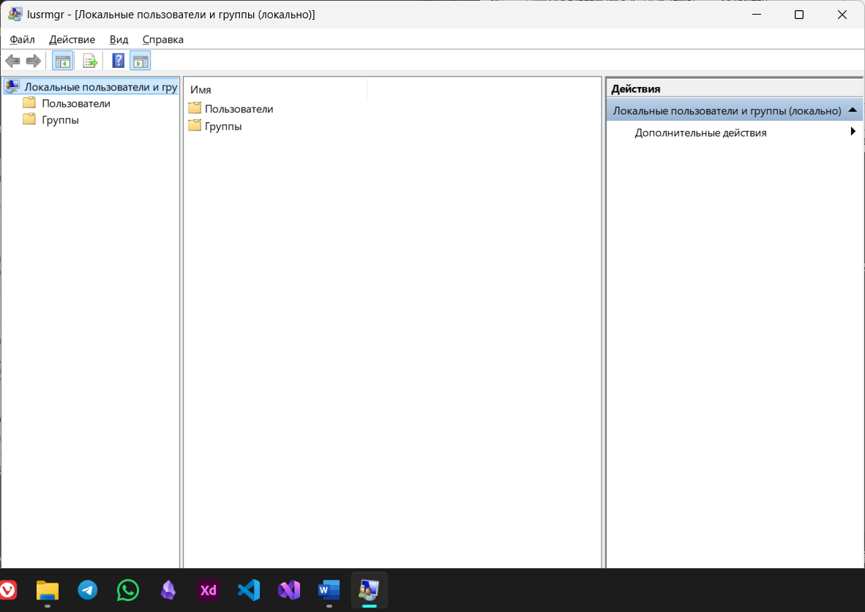
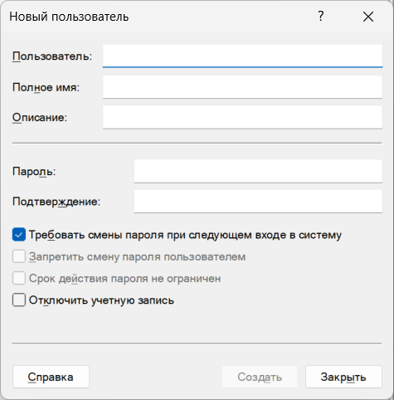
Вывод: Мы познакомились с драйверами, трудностей перехода на новые версии программного обеспечения.

